ACTIVIDAD PRÁCTICA – UNIDAD 2

Presentado por:
Julian Guerra

Profesor:
Jesus Ariel

Asignatura:
Sistemas Distribuidos

Institución:
Corhuila

Fecha:
25 de marzo de 2026

Contenido
Introducción 3
Cuadro Comparativo 4
Installamos el Flutter 5
Grafica1 5
Verificamos que este instalado 5
Grafica2 5
Creamos el proyecto 6
Grafica3 6
Corremos nuestro proyecto 6
Grafica4 6
Ejecución del proyecto en entorno de desarrollo 7
En esta imagen se evidencia la correcta ejecución del proyecto desarrollado en Flutter utilizando Visual Studio Code, mostrando el funcionamiento de la aplicación en el navegador y confirmando que el entorno de desarrollo está configurado adecuadamente. 7
Grafica5 7
Visualización de error en entorno Android 7
En esta imagen se evidencia un error relacionado con la compilación para Android; sin embargo, este no afecta el desarrollo de la aplicación, ya que el proyecto se está ejecutando en el navegador (Chrome) y no en un entorno Android. Esto confirma que el error es irrelevante para la ejecución actual del proyecto. 7
Grafica6 7
Desarrollo del código fuente en Flutter 8
Grafica7 8
Pantalla de inicio de la aplicación 8
Grafica8 8
Pantalla de bienvenida 9
Grafica9 9
Criterios de selección 10
Conclusión 11

Introducción
En el desarrollo de aplicaciones móviles, los frameworks híbridos se han convertido en una solución eficiente para crear aplicaciones multiplataforma con un solo código base. En esta actividad se abordó el estudio y comparación de tres de los frameworks más utilizados en la actualidad: Flutter, Ionic y React Native, analizando sus características principales, ventajas, limitaciones y casos de uso.
Además, se llevó a cabo un ejercicio práctico utilizando Flutter, en el cual se desarrolló una aplicación sencilla compuesta por dos pantallas. La primera pantalla incluye un botón que permite la navegación hacia una segunda pantalla donde se muestra un mensaje de bienvenida, evidenciando así el funcionamiento de la navegación entre vistas en una aplicación móvil.
El objetivo de esta actividad fue comprender no solo las diferencias entre los frameworks híbridos, sino también adquirir habilidades prácticas en el desarrollo de interfaces y navegación, permitiendo seleccionar la tecnología más adecuada según las necesidades de un proyecto.

Cuadro Comparativo

El cuadro comparativo presenta las principal características de los frameworks Flutter, Ionic y React Native, destacando sus diferencias en lenguaje de programación, arquitectura y rendimiento. Se observa que Flutter ofrece un alto rendimiento gracias a su compilación nativa, mientras que Ionic es más fácil de aprender al basarse en tecnologías web. Por su parte, React Native se posiciona como una opción equilibrada, con buen rendimiento y una amplia comunidad. Esta comparación permite identificar cuál framework es más adecuado según las necesidades del proyecto.

Framework | Lenguaje principal | Arquitectura | Ventajas | Limitaciones | Apps conocidas
Flutter | Dart | Compilación nativa con motor propio (Skia) | Alto rendimiento, UI muy fluida, un solo código para Android/iOS | Curva de aprendizaje (Dart), apps pesadas | Google Ads, Alibaba
Ionic | HTML, CSS, JavaScript | WebView (apps web dentro de contenedor nativo) | Fácil de aprender, rápido desarrollo, ideal si sabes web | Menor rendimiento en apps complejas | MarketWatch, Sworkit
React Native | JavaScript (React) | Componentes nativos mediante bridge | Gran comunidad, reutilización de código, buen rendimiento | Dependencia de librerías externas | Facebook, Instagram

Installamos el Flutter

Grafica1

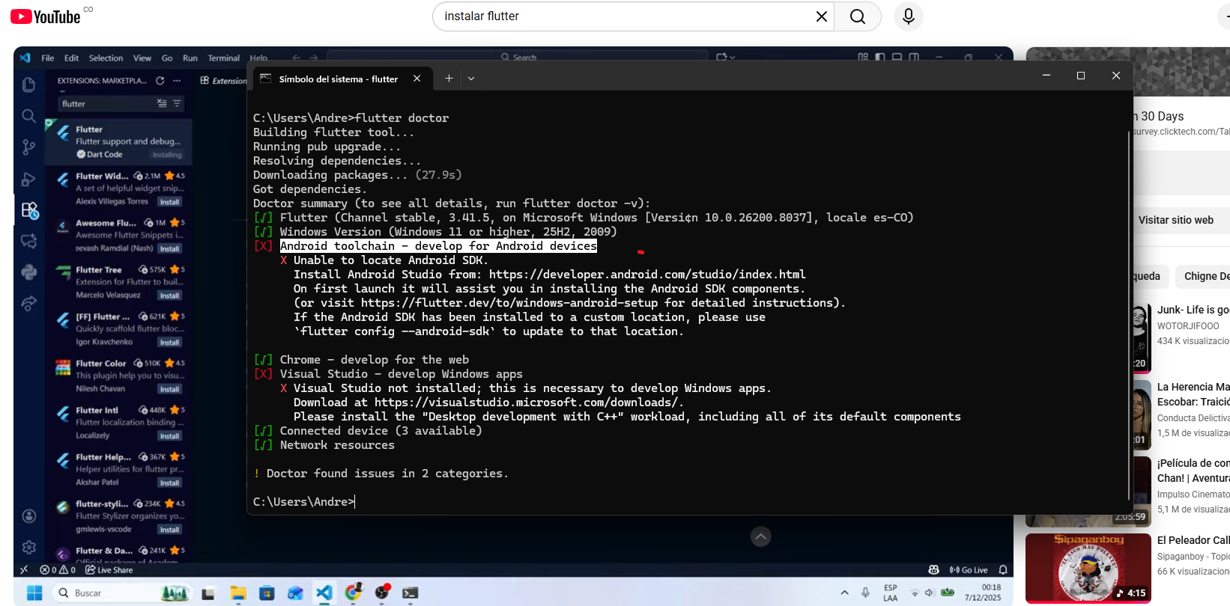

Verificamos que este instalado

Grafica2
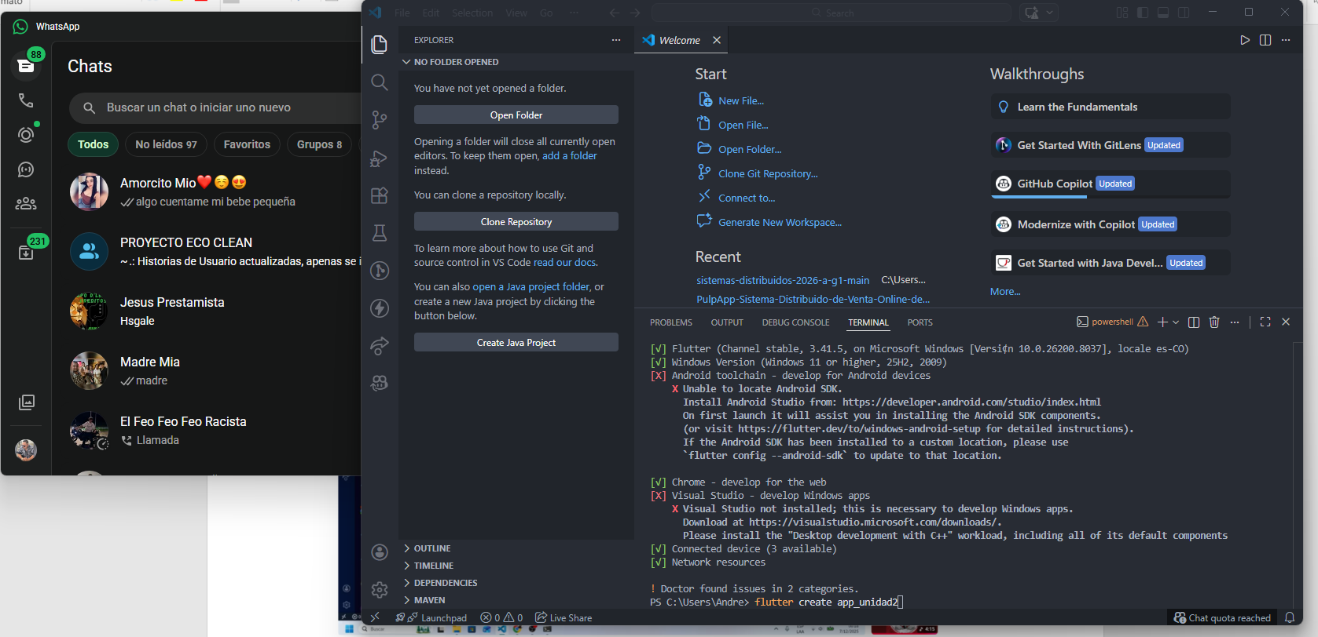

Creamos el proyecto

Grafica3
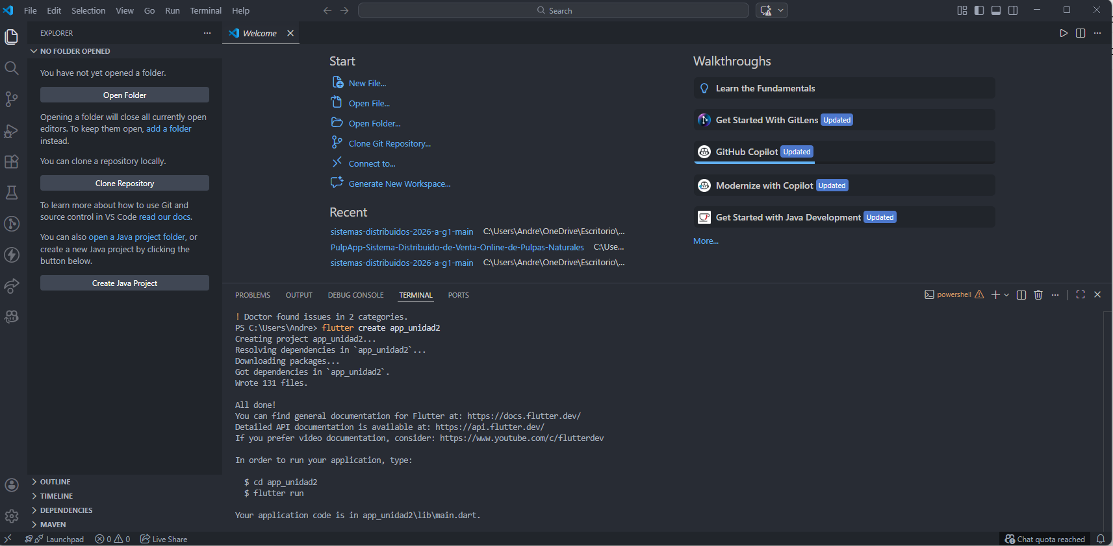

Corremos nuestro proyecto

Grafica4
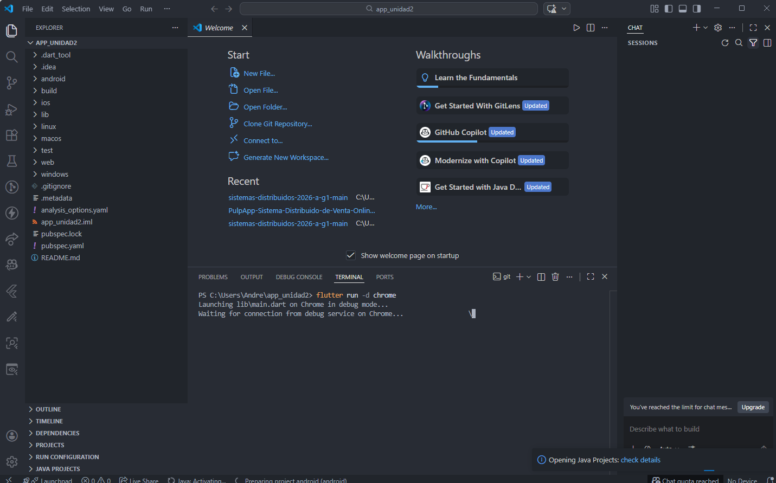

Ejecución del proyecto en entorno de desarrollo
En esta imagen se evidencia la correcta ejecución del proyecto desarrollado en Flutter utilizando Visual Studio Code, mostrando el funcionamiento de la aplicación en el navegador y confirmando que el entorno de desarrollo está configurado adecuadamente.

Grafica5
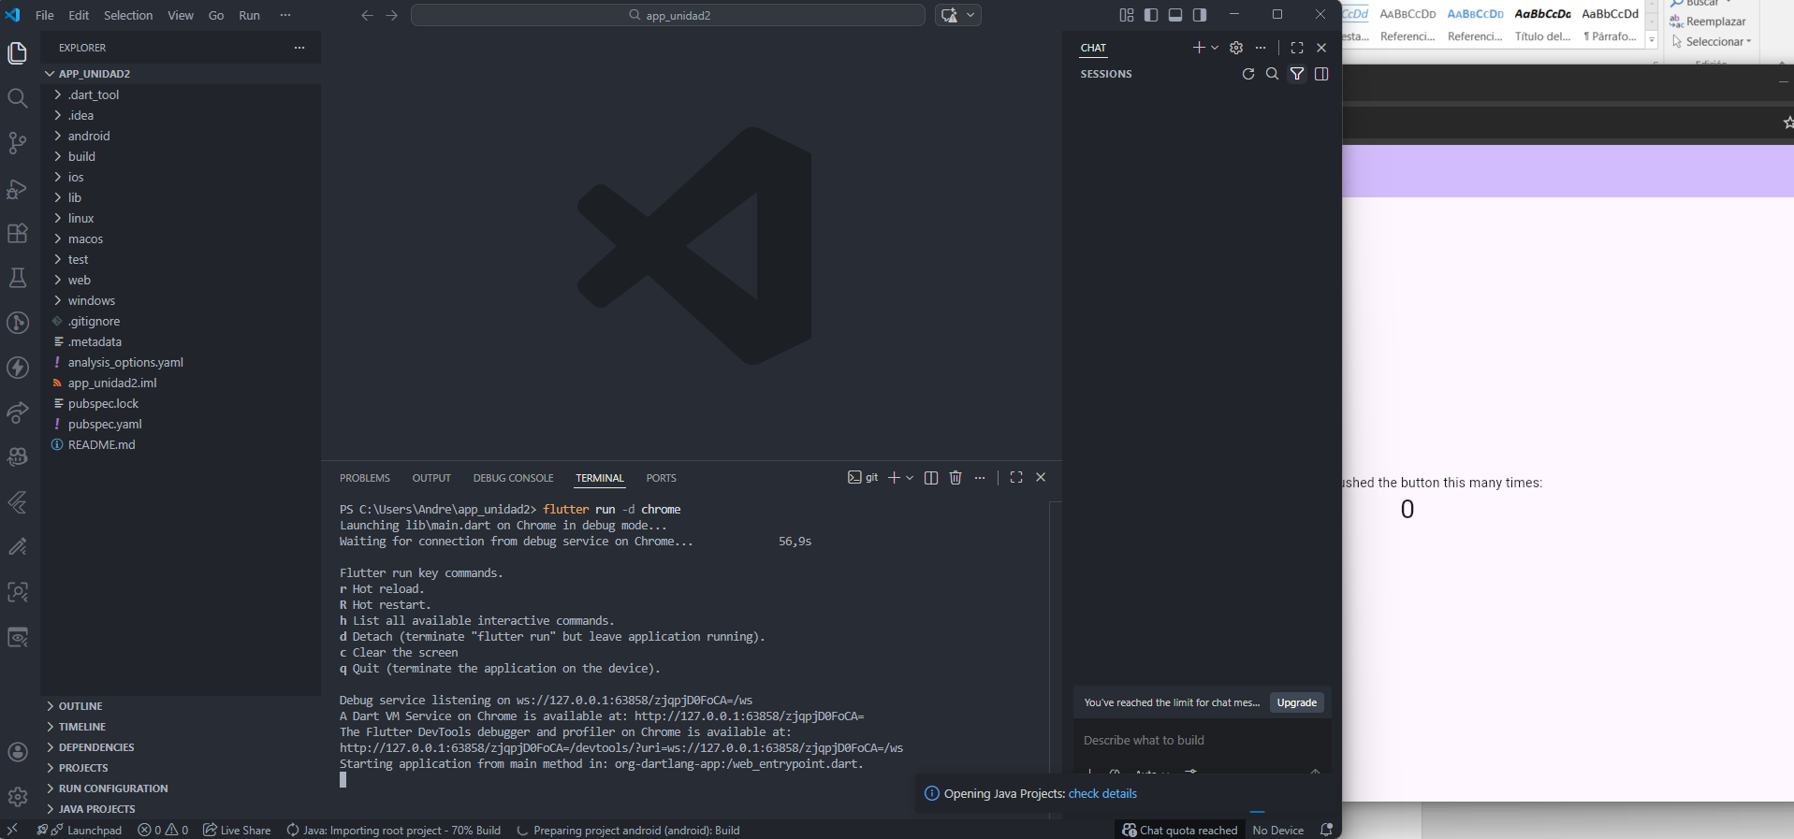
Visualización de error en entorno Android
En esta imagen se evidencia un error relacionado con la compilación para Android; sin embargo, este no afecta el desarrollo de la aplicación, ya que el proyecto se está ejecutando en el navegador (Chrome) y no en un entorno Android. Esto confirma que el error es irrelevante para la ejecución actual del proyecto.

Grafica6
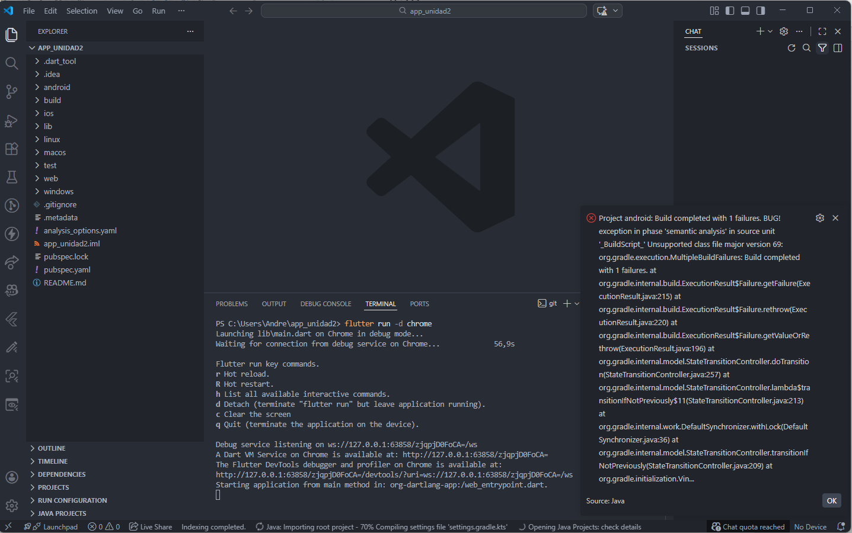

Desarrollo del código fuente en Flutter
En esta imagen se observa el desarrollo del código fuente de la aplicación en el archivo main.dart utilizando Visual Studio Code. Aquí se implementa la estructura principal de la aplicación, incluyendo la creación de las pantallas y la navegación entre ellas, cumpliendo con los requerimientos del ejercicio planteado.

Grafica7
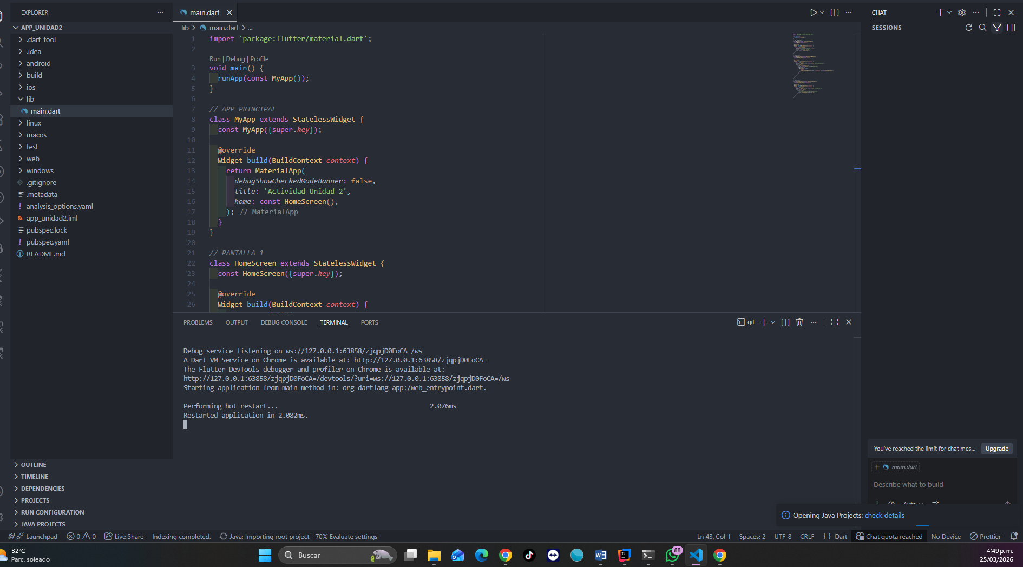

Pantalla de inicio de la aplicación
En esta imagen se muestra la pantalla principal de la aplicación desarrollada en Flutter, la cual contiene un botón que permite navegar hacia la segunda pantalla. Esta interfaz cumple con el requerimiento de presentar una pantalla inicial funcional dentro del proyecto.

Grafica8
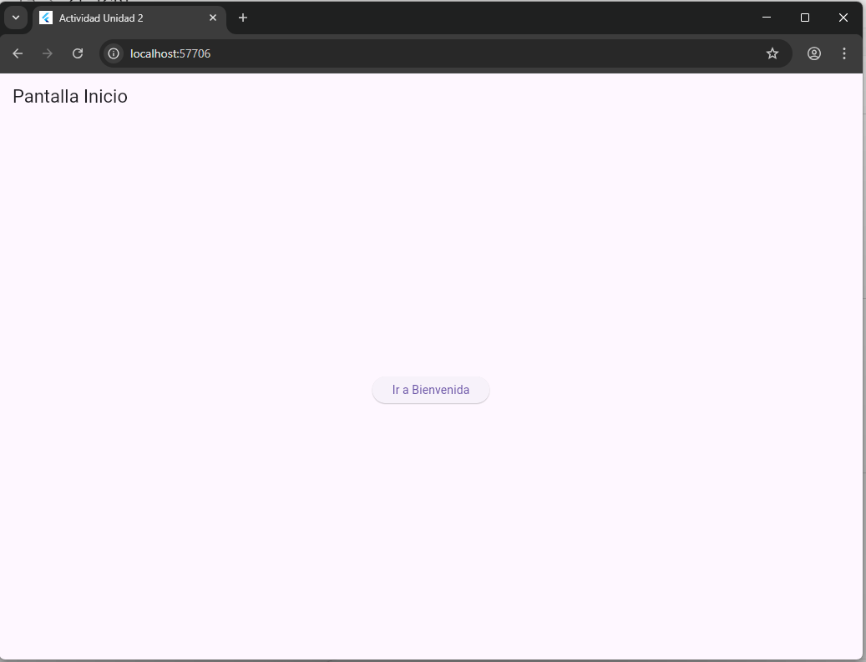

Pantalla de bienvenida
En esta imagen se muestra la segunda pantalla de la aplicación, a la cual se accede mediante el botón de la pantalla inicial. Aquí se presenta un mensaje de bienvenida, evidenciando el correcto funcionamiento de la navegación entre pantallas dentro de la aplicación desarrollada en Flutter.

Grafica9
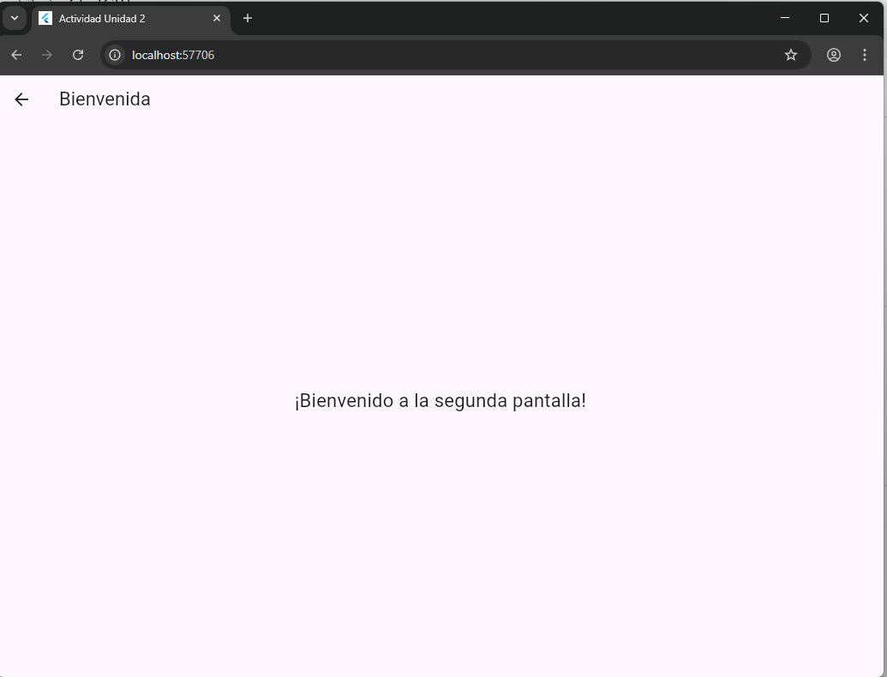

Criterios de selección

Para un proyecto pequeño de uso interno, como una aplicación para un grupo de trabajo universitario, se recomienda utilizar Flutter, ya que permite desarrollar aplicaciones de manera rápida con una sola base de código y ofrece un buen rendimiento sin necesidad de configuraciones complejas. Además, su facilidad de uso y la posibilidad de crear interfaces atractivas en poco tiempo lo convierten en una opción ideal cuando se cuenta con un presupuesto limitado y se requiere un desarrollo ágil.

Por otro lado, para un proyecto mediano con necesidad de escalabilidad, como una aplicación comercial para un negocio local, se recomienda utilizar React Native. Esto se debe a su gran comunidad, amplio soporte y facilidad para integrar nuevas funcionalidades mediante librerías externas. Asimismo, permite un buen equilibrio entre rendimiento y tiempo de desarrollo, lo cual es fundamental para proyectos que buscan crecer y mantenerse a largo plazo en el mercado.

Conclusión

En esta actividad se logró comprender el funcionamiento de los frameworks móviles híbridos y sus principales diferencias, permitiendo identificar sus ventajas y limitaciones. Además, mediante el desarrollo práctico en Flutter, se evidenció la creación de una aplicación básica con navegación entre pantallas, fortaleciendo habilidades en el uso de herramientas de desarrollo y lógica de programación. Finalmente, se concluye que la elección del framework adecuado depende de las necesidades del proyecto, considerando aspectos como rendimiento, facilidad de desarrollo y escalabilidad.

